[グラフィカル ユーザー インターフェイス

中程度の精度で自動的に生成された説明](https://c681a9f6.form.kintoneapp.com/public/junior-mado-tokoform)

▲ 4月14日 福島民友新聞掲載

やバスの「」には、どんないがこめられているのかな。

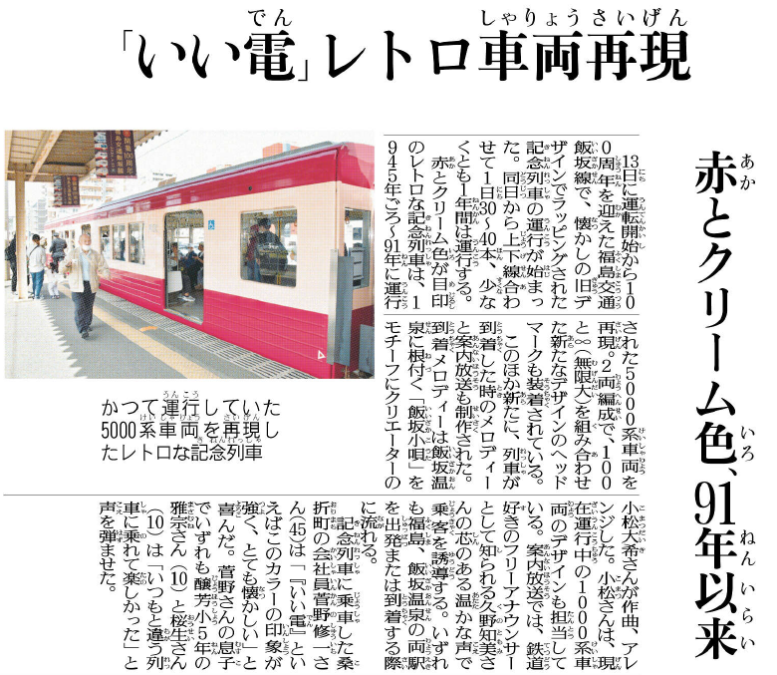

きじをよんでおもったこと、みんなとはなしてかんじたことをかこう。（120くらい）

③